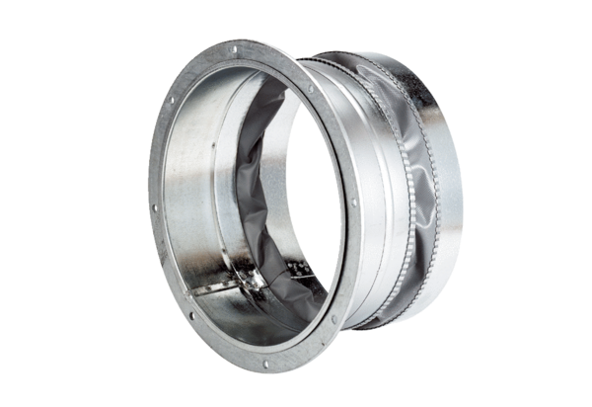Złączka elastyczna ELA 50Opakowanie jednostkowe: 1 sztukaAsortyment: C
Numer artykułu: 0092.0271Producent: MAICO

